Дидактические игры на уроках сельскохозяйственного труда.
При обучении воспитанниками с ограниченными возможностями здоровья главной задачей является формирование самостоятельной мыслительной деятельности у школьников. Ученики с ОВЗ не всегда внимательны на уроках, часто отвлекаются, у них отсутствует интерес к мыслительной деятельности, не проявляется активности на уроках, с трудом включаются в рабочий процесс. Это происходит, не потому что ученик не хочет участвовать в рабочем процессе урока, ему иногда просто неинтересно все происходящее вокруг. Необходимо заинтересовывать учеников, применять творческие задания, в которых они бы принимали участие, использовали полученные знания, рассуждали самостоятельно. Я преподаю предмет сельскохозяйственный труд. На данный предмет отводится много часов. Для того чтобы заинтересовать воспитанников в изучении данной дисциплины использую различные игровые моменты, как при изучении нового материала, так и при закреплении пройденного материала. Дидактического материала по нашему предмету очень мало. В своей работе использую игровые моменты, которые придумываю сама. В 5 классе есть раздел «Кролики». В нем воспитанники знакомятся с внешним строением кролика, его особенностями, правилами ухода. Данные темы изучались зимой. На улице много снега. Чем зимой любят заниматься дети на улице? Лепить снеговика. Так и появилась эта игра.
Дидактическая игра «Снеговик»
Цели дидактической игры:
-закрепление знаний, умений и навыков учащихся по теме «Кролики»;
- развитие познавательных способностей воспитанников;
- формирование устойчивого интереса к изучению предмета сельскохозяйственный труд.
На доске размещены круги разных диаметров. На кругах с меньшим диаметром написаны слова, означающие внешнее строение кролика, На кругах с большим диаметром написаны слова отвечающие на вопрос какой? какая? какое? какие?. Необходимо из двух комков (кругов) составить (слепить) снеговик. Выполняя задания, учащиеся выходят к доске, находятся в движении. Это еще один положительный момент данной игры. Она выполняет роль эмоциональной разрядки для школьников на уроке.
передние
ноги
задние ноги
передние
зубы
прямая

хвост

уши
уши
широкая
туловище

голова

уши
длинные
узкие и острые

короткий

небольшая
спина
короткие
длинные

После выполнения задания на доске появляется следующий результат:
грудь
передние ноги
передние
зубы

короткие
широкая
узкие и острые

уши
хвост

уши
спина

прямая
короткий
длинные

задние ноги
туловище
голова

уши

длинные
удлиненное
небольшая

Так в игровой форме воспитанники повторяют тему «Внешнее строение кроликов».
Принцип наглядности – один из основных дидактических принципов на уроках сельскохозяйственного труда при работе с воспитанниками ОВЗ. Но необходимо соблюдать умеренность в использовании наглядности на уроках, чтобы не рассеивать внимание учащихся и не сдерживать развитие их абстрактного мышления. Наглядность это не только картинки, которые можно показать учащимся, чтобы привлечь их внимание лишь на короткое время. Больше пользы приносит наглядность, где учащиеся могут выполнять определенные действия.
При изучении в 5 классе темы «Внешнее строение кроликов» можно использовать еще такой вариант дидактической игры.
Игра «Найди пару».
Цели игры:
- закрепить знания учащихся по теме «Внешнее строение кроликов»;
- активизировать внимание и интерес воспитанников к предмету сельскохозяйственный труд.
На доске размещены карточки, разного цвета со словами. Синим цветом, обведены карточки со словами, означающие внешнее строение кролика. На карточках обведенных красным цветом написаны слова, отвечающие на вопрос, какой?, какая?, какое?, какие?. Учащимся необходимо найти пары слов и расположить их рядом на доске. Во время выполнения заданий ученики по очереди выходят к доске, находятся в движении, что предотвращает утомляемость школьников на уроке.
передние
ноги
прямая
хвост
длинные
уши
короткие

передние зубы
удлиненное

широкая
задние ноги

спина
небольшая

туловище
узкие и острые

голова
длинные

Можно данные карточки не передвигать, а пары соединить стрелочками. Это будет еще один вариант проверки знаний учащихся по данной теме
Одним из видов дидактической игры являются словесные игры. К ним относятся кроссворды, викторины, загадки, ребусы. При выполнении данных заданий ученики находят самостоятельно ответы на поставленные вопросы. Часто использую в своей практике готовые кроссворды на определенные темы, которые составляю сама. При изучении темы «Уход за кроликами» учащиеся знакомятся с ручным инвентарем, который применяется. В конце темы на обобщающем уроке был использован следующий кроссворд.
Кроссворд «Ручной инвентарь»
Цель игры:
- проверить и закрепить знания учащихся по теме «Ручной инвентарь»;
- развивать сообразительность и внимание учащихся;
- снижение утомляемости учащихся.

Вставить в пустые клетки названия предметов ручного инвентаря, который используется при уходе за кроликами.
1. |  |  |  |  | к
 |  | 2. |  |  | р
 |  |  |  | 3. | о
 |  |  |  |  | 4.л
 |  | 5. |  |  | и
 |  |  |  | 6. | к

На доске картинки ручного инвентаря, учащиеся должны выбрать и вписать в соответствующие строчки.
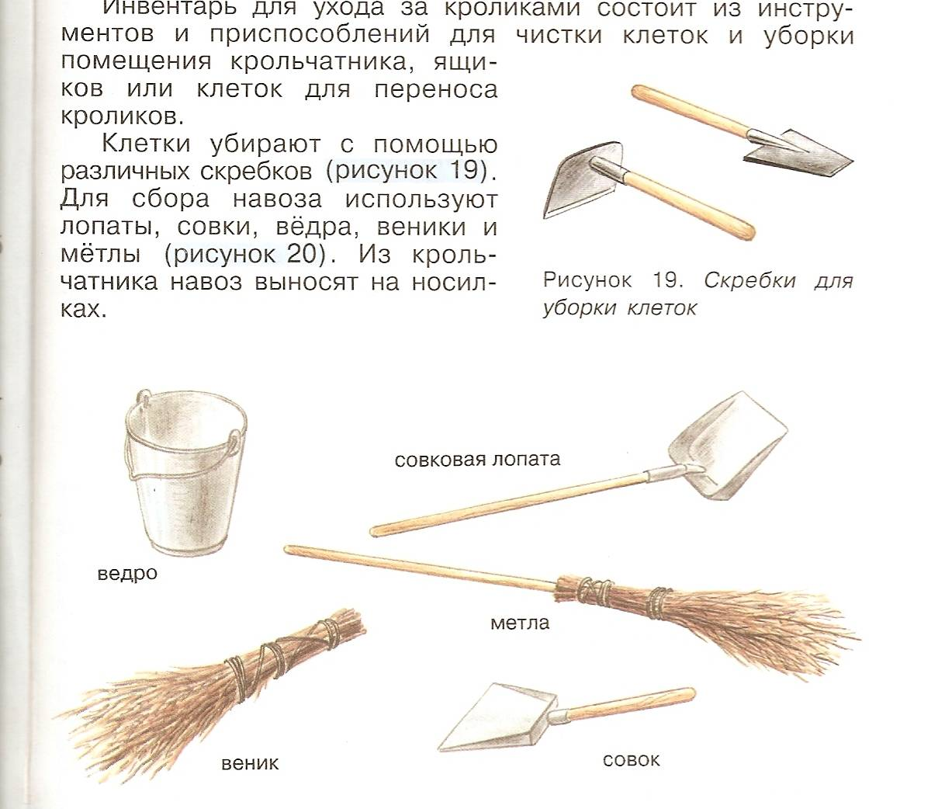скребки
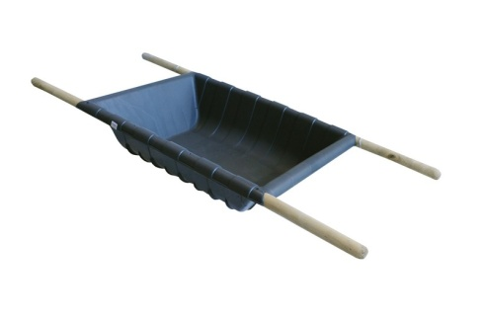 носилки
Ответы:
- Носилки
- Ведро
- Совок
- Лопата
- Веник
- Скребки
Таким образом, использование дидактических игр на уроках сельскохозяйственного труда способствует:

- закреплению знаний, умений и навыков учащихся по определенным темам;
- снижению утомляемости воспитанников во время учебного процесса;
- развитию сообразительности и внимания учащихся;
- развития познавательных способностей воспитанников;
- формирования устойчивого интереса к изучению предмета сельскохозяйственный труд.

